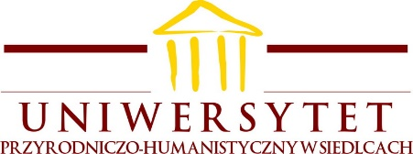 | Dyrektor Instytutu nauk o zdrowiu

DECYZJA Nr 2/2021
Dyrektora Instytutu Nauk o zdrowiu
UNIWERSYTETU PRZYRODNICZO-HUMANISTYCZNEGO
w Siedlcach
z dnia 7 maja 2021 roku

w sprawie powołania Komisji Rekrutacyjnej studentów, nauczycieli akademickich i pracowników UPH na wyjazdy w ramach programu Erasmus + w roku akademickim 2021/2022.

Na podstawie § 26 ust. 3 pkt 1 Regulaminu Organizacyjnego UPH powołuję
Komisję Rekrutacyjną studentów, nauczycieli akademickich i pracowników UPH na wyjazdy w ramach programu Erasmus + w roku akademickim 2021/2022 w następującym składzie:
- Prof. Dr hab. Grażyna Anna Ciepiela – przewodnicząca
- Dr hab. Elżbieta Krzęcio-Nieczyporuk, profesor uczelni - członek
- Dr Małgorzata Rutkowska – członek.
Decyzja wchodzi w życie z dniem podpisania.

Dyrektor Instytutu Nauk o Zdrowiu
Dr hab. inż. Elżbieta Krzęcio-Nieczyporuk
profesor uczelni

